**桃園市立大有國民中學113學年度第一學期第3次評量試卷**

|  |  |  |  |  |  |  |  |  |  |
| --- | --- | --- | --- | --- | --- | --- | --- | --- | --- |
| 年 級 | **八** | 考 試  科 目 | **數學** | | | 命 題  範 圍 | 4～5章 | 作答時間 | 45分 |
| 班 級 |  | 姓 名 |  | 座 號 |  | 分 數 |  | | |

**一、綜合是非題**（每題4分，共20分）

1.( )歐幾里德定義『黃金分割』，方程式整理為 ，則古希臘認為黃金比例為X≒1.618   
(A）O （B） X (課本)

2.( )累積次數分配折線圖，橫座標是畫在各組的（A）上限 （B） 中點 (課本)

3.( ) 王子木法殺解一元二次方程式x(x+3)=5(x+3)，兩邊同時除以(x+3)，這樣解法是正確的嗎？ （A）正確，王子永遠是對的。 (B) 錯誤，王子病，不行喔。

4.( ) x的一元二次方程式: ，則常數項為 2 （A）對 （B） 錯

5.( ) 依照課本定義：『各別資料做分類後，顯示出所占有的比例』的統計圖表，稱為  
（A） 直方圖 （B） 圓形圖

**二、選擇題**（每題4分，共80分）

6.( ) 若為完全平方式，則為何？ (習作)  
(A) 16（B）-16 （C）64　（D） -64

7.( ) 兩整數和為－8，兩整數積為**－**65，求此兩整數為？  
（A）1，**－**65 （B）**－**3，**－**5 （C）**－**5，13 （D） 5，**－**13

8.( ) x=3，不為哪個方程式的解？  
(A) (B) x(x-3) (C) (D)

9.( ) 一元二次方程式x (x-2)=48的解為何？  
（A）－6, 8 （B）6 , －8 （C）4 , 12 （D）－4, －12第一面-共四面

10.( ) 以下何者是一元二次方程式?   
（A）（B） （C）x－4y=5 （D）

11.( ) ， x? (習作) (A) 13, **－**3 (B) 69,-59 (C) (D)

12.( ) 以下有幾個方程式無解？ 甲：( *x*＋6 )2＝81、乙：*x*2＋2*x*+899＝0、丙：5*x*2**－**6*x***－**5＝0、  
丁：**－**5*x*2**－**7＝0（A） 4個（B） 3個 （C） 2個 （D） 1個

13.( ) 若x的一元二次方程式，有相異兩根，求符合條件的之最小值?  
（A） 2 （B）1 （C） 0（D）**－**1

14.( )關於次數分配圖表，何者錯誤？ （A）累積次數折線圖，圖形只會『升和持平』，『不會降』  
（B）累積次數折線圖，圖形線段越陡，該組人數越多   
（C）相對次數折線圖的**縱軸**單位為『％』 （D）累積次數圖，橫座標畫在組中點位置

15.( ) 對於方程式 的敘述，下列何者正確？（習作）？  
(A) 此方程式只有一根，而且這個根是分數 (B) 此方程式有兩根，而且兩根的正、負號相同  
(C) 此方程式有兩根，而且一根為0，一根為負數 (D) 此方程式無解

16.( )某一元二次方程式的兩根為 ，且的係數為 8，求此方程式?  
（A）（B）  
（C） （D）

17.( ) 有一個正三角形的一邊增加5公分，另一邊增加7公分，第三邊減少2公分後，  
形成一個直角三角形，則原正三角形的邊長為何？ （A）8 （B）10 （C）12 （D）15

第二面-共四面

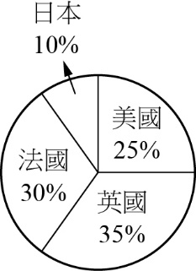18. ( ) 如圖，本校新加坡姊妹校，統計該校20位老師的 母國籍，並製成圓形圖，  
下列敘述何者錯誤？(跨領域)  
(A) 日本籍的人數為10人 (B) 歐洲籍的人數相對次數是65 %   
(C) 英國籍的人數最多 (D) 美國籍的人數相對次數佔了

19. ( ) 下面為柏靈頓解一元二次方程式 12－27＝0 的過程，她先提公因數，再利用平方差公式解方程式。請根據各步驟的代號 ，判斷先後順序為哪個選項。(習作)  
  
   
  
   
(A)　ㄅ→ㄈ→ㄉ→ㄊ→ㄆ→ㄇ (B) ㄅ→ㄈ→ㄊ→ㄉ→ㄆ→ㄇ  
(C)　ㄉ→ㄅ→ㄈ→ㄊ→ㄆ→ㄇ (D) ㄈ→ㄅ→ㄊ→ㄉ→ㄆ→ㄇ

*3* ( 4*x*2**－9** )＝0

*x*＝**－** 或 *x*＝

方程式的解為**－** 或

*4x*2**－9**＝0

( 2*x* )2**－3**2 ＝0

( 2*x*＋3 ) ( 2*x***－**3 )＝0

20.( ) 穿圃政府海關的500位關員的年齡統計表如下，以下何者正確？

|  |  |  |  |  |
| --- | --- | --- | --- | --- |
| 年齡　(　歲　) | 30～40 | 40～50 | 50～60 | 60～70 |
| 次數　 (　人　) | 240 | 甲 | 120 | 60 |
| 累積次數(　人　) | 240 | 乙 | 440 | 丙 |
| 累積相對次數（ % ) | 48 | 64 | 88 | 丁 |

（A）丁＝1 （B）丙＝500 （C）乙＝304 （D）甲＝256

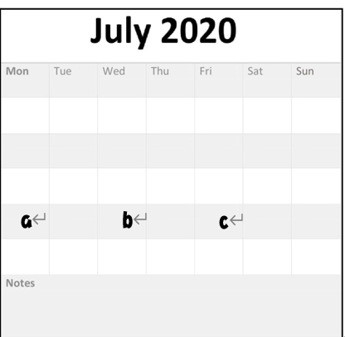21.( ) 右圖為2020年七月份月曆，其中a，b，c為學校營養午餐發放水果的日子。  
已知，則7月1日為週幾？（A）週一 （B）週二 （C）週三 （D）週四

22.( ) 方程式的解為 (A) 1,3 (B) -1,-3 (C) 無解 (D)

第三面-共四面

23.( ) 一塊編號BM13901（西元前1800年）的巴比倫泥版上記載一道數學問題，『有一個正方形面積和周長之和為45』，試求**邊長**為何？（A) 3 (B) 5 (C) 6 (D) 9 (跨領域)

24.( ) 若方程式，且y＞x＞0，則＝?  
（A）5 （B）5 （C）8 （D） 8

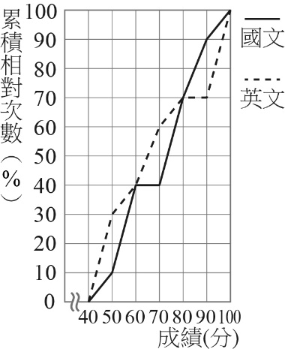25.( ) 右圖是忍者學園-八年級的國文、英文成績的累積相對次數分配折線圖，  
第一天國文科**12人缺考**，第二天英文科**6人缺考**，下列敘述何者錯誤？  
(A)　國文、英文兩科未滿60分的人數相同  
(B)　國文科超過70分人數占應考全體的60%  
(C)　英文科沒有人未滿40分  
(D)　英文科80～90分的人數是0人

  
  
  
  
第四面-共四面